الملاحظات | المدة | سير الدرس | الكفاءات القبلية
 | 10د  10د  05د  10د  05د  20د | عددان حقيقيان حيث و نشاط01:  بالدالة ƒ في الحالات التالية : و قارن بين صورتي  تعريف3:  ƒ دالة معرفة على مجال I من R .  ƒ متزايدة تماما على I يعني :  فان  من I ٬ إذا كان  و  من أجل كل  ƒ متناقصة تماما على I يعني :  فان  من I ٬ إذا كان  و  من أجل كل  ƒ ثابتة على I يعني :  من I ٬  و  من أجل كل  أمثلة:.......................  ملاحظة: نعرّف كذلك اتجاه تغيّر دالة كالآتي:  $f$ متزايدة على$I$ يعني: من أجل كلّ $x_{1}$ و$x_{2}$ من$I$، إذا كان $x_{2}$<$x_{1}$ فإنّ  $f\left(x_{2}\right)$$f\left(x_{1}\right)$  $f$ متناقصة على$I$ يعني: من أجل كلّ $x_{1}$ و$x_{2}$ من$I$، إذا كان $x_{2}$<$x_{1}$ فإنّ  $f\left(x_{2}\right)$$f\left(x_{1}\right)$  نعني بدراسة اتجاه تغير دالة تعيين المجالات التي تكون فيها الدالة متزايدة  تماما أو متناقصة تماما أو ثابتة.  - تلخّص نتائج هذه الدراسة في جدول يسمّى جدول التغيرات  أمثلة:.......................  تطبيق: تطبيق رقم 36 و37 و38 ص76 .  تطبيق رقم 45 ص77 . | مفهوم الدالة
 |  | الكتاب المدرسي | الوسائل التعليمية
 |  | الكتاب المدرسي | المراجع
مذكرة تقنية رقم׃24
المحور׃ عموميات على الدوال

الموضوع׃ تغيرات دالة معرفة على مجال

التاريخ׃

القسم׃1 ع ت
المدة׃ ساعة

الأستاذ׃ راحيس عمر

الكفاءات المستهدفة ׃ وصف سلوك دالة معرفة بمنحن باستعمال التعبير الرياضي المناسب.
استنتاج جدول تغيرات دالة انطلاقا من تمثيلها البياني./ إرفاق جدول تغيرات معطى بتمثيل بياني ممكن.

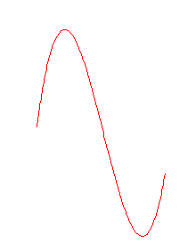

مذكرة تقنية رقم׃25
المحور׃ عموميات على الدوال الموضوع : القيم الحدية لدالة
التاريخ׃

القسم׃1 ع ت
المدة׃ ساعة

الأستاذ׃ راحيس عمر

الكفاءات المستهدفة ׃ إيجاد القيم الحدية لدالة مرفقة بجدول تغيراتها أو منحناها البياني

الملاحظات | المدة | سير الدرس | الكفاءات القبلية
 | 10د  10د  10د  15د  15د | نشاط01:  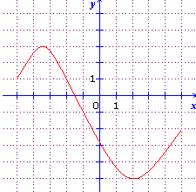  انطلاقا من التمثيل البياني التالي :  - أعط جدول تغيرات الدالة ƒ.  - أوجد قيمة α بحيث من أجل كل  من [ 5 ; 5- ]  بحيث - عين  - عين قيمة β بحيث من أجل كل  من [ 5 ; 5- ]  بحيث - ثم عين  تعريف 4:  ƒ دالة معرفة على مجال I من R .  تبلغها ƒ من أجل  القيمة الحدية العظمى للدالة ƒ على I هي أكبر صورة  من I ٬  عدد ɑ من I . من أجل كل  تبلغها ƒ من أجل  القيمة الحدية الصغرى للدالة ƒ على I هي أصغر صورة  من I ٬  عدد b من I . من أجل كل  ملاحظة: يمكن أن تبلغ دالة قيمتها الحدية العظمى  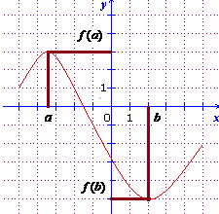  أو الصغرى على مجال عند أكثر من عنصر واحد  من المجال.  والقيمة الحدية تكون دائما عددا حقيقيا  ( بمعنى إنّ $+∞$ أو $− ∞$لا يمكن أن يكونا قيمة حدّية).  تعيين القيم الحدية باستعمال منحني :  تطبيق01: رقم 39ص 76  تعيين القيم الحدية باستعمال جدول التغيرات :  تطبيق 02:  باستعمال جدول التغيرات التالي عين القيم الصغرى والقيم العظمى للدالة $f$ المعرفة على المجال$\left[−2 ; 2\right]$ | اتجاه تغير دالة على مجال
  -2 -1 1 2 | $$x$$
  3 3  -1 -1 | $$f\left(x\right)$$
 |  | الكتاب المدرسي / المسطرة | الوسائل التعليمية
 |  | الكتاب المدرسي | المراجع

الملاحظات | المدة | سير الدرس | الكفاءات القبلية
 | 15د  05د  05د  10د | نشاط01: ( نشاط رقم 04 ص51 )  تعريف 5 :  D جزء من R .ƒ دالة معرفة على D  من D  نقول إن دالة ƒ زوجية إذا كان D متناظرا بالنسبة إلى 0 و كان لكل  من D  نقول إن دالة ƒ فردية إذا كان D متناظرا بالنسبة إلى 0 و كان لكل  أمثلة:  1. الدالة $f$ المعرفة على  بالعبارة دالة زوجية، لأنّ :  مجموعة تعريفها  متناظرة بالنسبة إلى$0$ ( بمعنى، لكلّ $x$ من $R$، $−x∈R$)  ولكلّ $x$ من ، .  2. الدالة$g$ المعرفة على * بالعبارة فردية، لأنّ:  مجموعة تعريفها * متناظرة بالنسبة إلى$0$  ولكلّ $x$ من *، . | دالة معرفة بدستور  دالة معرفة بتمثيل بياني
  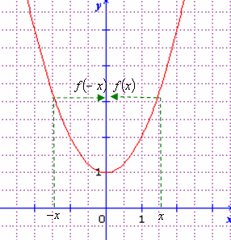 | 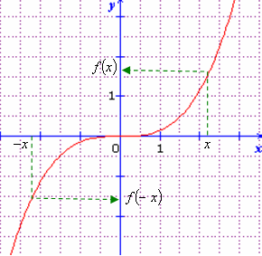
  بيان الدالة الزوجية في المستوي المنسوب إلى معلم متعامد يكون متناظرا بالنسبة إلى محور التراتيب. | بيان الدالة فردية في المستوي المنسوب إلى  معلم يكون متناظرا بالنسبة إلى مبدأ المعلم.
مذكرة تقنية رقم׃26
المحور׃ عموميات على الدوال
الموضوع׃ شفعية الدالة

التاريخ׃

القسم׃1 ع ت
المدة׃ ساعة

الأستاذ׃ راحيس عمر

الكفاءات المستهدفة ׃ التعرّف على شفعية دالة انطلاقا من تمثيلها البياني أو بالاعتماد على التعبير الجبري للخاصية.

الملاحظات | المدة | سير الدرس | الكفاءات القبلية
 | 05د  20د | 3.الدالة $h$ المعرفة على $[0 ; +∞ [$ بالعبارة ليست زوجية ولا فردية، لأنّ المجال $[0 ; +∞ [$ غير متناظر بالنسبة إلى$0$.  4. الدالة$u$ المعرفة على  بالعبارة ليست زوجية ولا فردية، لأنّه بالرغم من أنّ مجموعة تعريفها  متناظرة بالنسبة إلى$0$، لكن  لا يساوي $u\left(x\right)$ ولا يساوي $−u\left(x\right)$.  ملاحظة:  ۞ للبرهان على أنّ $f$ ليست دالة زوجية (أو دالة فردية)، يكفي إيجاد عنصر$a$ من مجموعة تعريفها حيث $f\left(−a\right)≠f\left(a\right)$ (أو$f\left(−a\right)≠−f\left(a\right)$). ويعتبر التمثيل البياني للدّالة وسيلة للتحقّق من شفعية الدالة.  . تمرين: رقم 50 و51 ص78
 |  | الكتاب المدرسي / المسطرة | الوسائل التعليمية
 |  | الكتاب المدرسي | المراجع

